[Edificio El Mirador]
(DAS) Documento Arquitectura de Software
Versión 1.6

Identificación de Documento

Identificación | Informe de proyecto - Sistema de gestión de gastos comunes.
Proyecto | Sistema de gestión de gastos comunes - Edificio El Mirador
Versión | 1.5

Documento mantenido por | Equipo de desarrollo - Grupo Jp.Ag.AGodoy
Fecha de última revisión | 09-04-2026
Fecha de próxima revisión | 22-05-2026

Documento aprobado por

Fecha de última aprobación

Historia de Revisiones

Fecha | Versión | Descripción | Autor
04-04-2026 | 1.0 | Inicio y desarrollo del informe. | Agustin Momberg  Aaliyah Godoy
05-04-2026 | 1.1 | Revisión y modificaciones del informe. | Juan Pablo Jofre
09-04-2026 | 1.2 | Modificación y ajustes de los siguientes puntos: 1.3 y 1.6. | Juan Pablo Jofre
18-05-2026 | 1.3 | Desarrollo de los siguientes puntos | Aaliyah Godoy
19-05-2026 | 1.4 | Revisión y ajustes de los siguientes puntos: 1.1 - 4.1.2 | Juan Pablo Jofre
20-05-2026 | 1.5 | Realización de los siguientes puntos:  4.2 - 4.3 - 4.5 - 5 | Juan Pablo Jofre
24-06-2026 | 1.6 | Realización de los siguientes puntos:  8-9 | Juan Pablo Jofre

Tabla de Contenidos

1. INTRODUCCIÓN 4
1.1. Contexto del Problema 4
1.2. Propósito 4
1.3. Ámbito 4
1.4. Definiciones, acrónimos y abreviaciones 4
1.5. Resumen ejecutivo 4
1.6. Arquitectura del sistema 4
2. VISIÓN DEL SISTEMA 4
2.1. Descripción general del sistema 4
2.2. Objetivos del sistema 4
2.3. Requerimientos funcionales 4
2.4. Requerimientos no funcionales 5
2.5. Supuestos y dependencias 5
3. ESTILOS Y PATRONES ARQUITECTÓNICOS 5
3.2. Justificación del estilo según el contexto del sistema 5
4. MODELO 4 +1 Y VISTAS ARQUITECTÓNICAS 5
4.1. VISTA DE ESCENARIO 5
4.1.1. Propósito 5
4.1.2. Actores 5
4.1.3. Diagrama general de casos de uso 5
4.1.4. Diagrama de casos de uso específicos 5
4.1.6. Especificación de casos de uso 5
4.2. VISTA LÓGICA 6
4.2.1. Propósito 6
4.2.2. Diagrama de clases 6
4.2.3. Descripción diagrama de clases 6
4.3. VISTA DE IMPLEMENTACIÓN/DESARROLLO 7
4.3.1. Propósito 7
4.3.2. Diagrama de componente 7
4.3.3. Descripción diagrama de componente 7
4.3.4. Diagrama de paquete 7
4.3.5. Descripción diagrama de paquete 7
4.4. VISTA DE PROCESOS 7
4.4.1. Propósito 7
4.4.2. Diagrama de actividad 7
4.4.3. Descripción diagrama de actividad 7
4.5. VISTA FÍSICA 7
4.5.1. Propósito 7
4.5.2. Diagrama de despliegue 7
4.5.3. Descripción diagrama de despliegue 7
5. REQUISITOS DE CALIDAD 7
5.1. Propósito 7
5.3. Reglas y criterios de evaluación de calidad 7
6. PRINCIPIOS DE DISEÑO APLICADOS 8
6.1. Propósito 8
6.2. Principios de diseño (por ejemplo: abstracción, acoplamiento, cohesión, encapsulamiento, modularidad) 8
7. PROTOTIPO 8
7.1. Propósito 8
7.2. Mockups (imágenes con una breve descripción) 8
7.3. Justificar herramientas de prototipado 8
8. EVALUACIÓN DE CALIDAD HEURÍSTICA DE NIELSEN 8
8.1. Propósito 8
8.2. Lista de verificación 8
8.3. Análisis y métricas de resultados 8
9. CONTROL DE VERSIONES 8
9.1. Propósito 8
9.2. Control de versión utilizado (justificar el tipo de control de versión utilizad (fecha, semántica o secuencial) 8
9.3. Justificar herramientas de versionamiento 8
7. CONCLUSIONES 8
8. BIBLIOGRAFÍA 8
9. ANEXOS 8
9.1. Carta Gantt 8

- INTRODUCCIÓN
  - Contexto del Problema
El edificio El Mirador presenta dificultades importantes en la administración de los gastos comunes, principalmente porque muchos de sus procesos aún se realizan de forma manual y no cuentan con herramientas automatizadas. Esta situación ha afectado la eficiencia de la gestión administrativa, generando problemas en el flujo de caja, aumento de la morosidad y pérdida de confianza por parte de los residentes, considerando que la comunidad está compuesta por un 60% de propietarios y un 40% de arrendatarios.
Además, el personal disponible no logra responder de manera suficiente a todas las demandas, solicitudes e imprevistos que se presentan dentro del edificio. Por esta razón, se considera necesario implementar un software de gestión que permita ordenar, agilizar y facilitar los procesos administrativos, mejorando así el funcionamiento general de la comunidad.

  - Propósito

El propósito es proponer e implementar una solución tecnológica que permita mejorar la gestión de los gastos comunes del edificio, mediante la optimización de los procesos de cobro y la incorporación de una plataforma digital.

Con esta solución se busca optimizar los procesos de cobro, facilitar el registro y seguimientos de pago, reducir los niveles de morosidad y fortalecer la transparencia y la comunicación entre la administración y los residentes, contribuyendo una gestión más eficiente para el edificio

  - Ámbito
Este proyecto se centra en crear un sistema web para ayudar con la gestión del edificio El Mirador. Se enfoca en procesos como la gestión de usuarios, residentes, unidades habitacionales, gastos comunes, pagos, morosidad, solicitudes, reclamos, reportes y notificaciones.
La plataforma permitirá tener toda la información del edificio en un solo lugar y hacer que sea más fácil para diferentes tipos de usuarios acceder a ella. Estos usuarios incluyen la administración, residentes, propietarios, arrendatarios y personal del edificio. La plataforma también permitirá gestionar cuentas de usuario, asignar roles y permisos, registrar unidades, controlar pagos, ver estados de cuenta, seguir deudas y enviar notificaciones.
Además, el sistema permitirá registrar y seguir solicitudes o reclamos de los residentes. Esto ayudará a mejorar la comunicación entre la comunidad y la administración. También se podrán generar reportes para ayudar a tomar decisiones y controlar la administración del edificio.
Este proyecto no incluye hacer mantenimiento físico, administrar contratos externos, hacer gestión contable avanzada ni reemplazar procesos legales para cobrar deudas. El sistema será una herramienta para ordenar, automatizar y mejorar la gestión interna del edificio.

  - Definiciones, acrónimos y abreviaciones
ACRÓNIMO | DESCRIPCIÓN
GG.CC. | Gastos Comunes: Cobros mensuales por servicios, mantención y administración del edificio.
CMA | Comité de Administración: Grupo de propietarios que toma las decisiones y vigila al administrador.
FR | Fondo de Reserva: Dinero ahorrado para emergencias o reparaciones grandes (como arreglar los ascensores).
PLC | Plan de Logística de Comunidad: Estrategia para organizar el uso de servicios y atención a residentes.
RR.HH. | Recursos Humanos: El personal del edificio (conserjes, mayordomos, personal de aseo).

  - Resumen ejecutivo
El edificio El Mirador es un condominio de 20 pisos, con 160 departamentos. Que actualmente enfrenta dificultades en la gestión de los gastos comunes. Entre las principales problemáticas se identifican altos niveles de morosidad, procesos de cobro manuales, falta de control en los pagos y deficiencia en la comunicación entre la administración y residentes. Impactando negativamente en el flujo de caja y en el funcionamiento general del condominio.
En este contexto, el presente proyecto tiene como objetivo mejorar la gestión de los gastos comunes mediante el desarrollo de una plataforma digital tipo web. Esta solución permitirá optimizar los procesos de cobro, facilitar el registro y seguimiento de pagos, y entregar información oportuna y transparente a los residentes y administración.
Se espera que la implementación de esta plataforma contribuya a reducir la morosidad, mejorar la eficiencia administrativa, fortalecer la comunicación interna y aumentar la confianza entre los actores involucrados. De tal manera que, el proyecto busca avanzar hacia una gestión más moderna, eficiente y sostenible del condominio

  - Arquitectura del sistema

● Vista lógica:
El sistema estará dividido en tres módulos lógicos principales: Módulo de Gestión de Usuarios, Residentes y Unidades (usuarios, residentes, unidades habitacionales, roles y permisos), Módulo de Gestión Financiera (gastos comunes, pagos y morosidad) y Módulo de Gestión de Soporte y Comunicación (solicitudes, reclamos, reportes y notificaciones).
● Vista de desarrollo:
Arquitectura basada en capas y componentes, las cuales serán: Presentación, Lógica de Negocio y Acceso a Datos. Esta estructura permitirá organizar mejor el sistema, separando la interacción del usuario, el procesamiento de la información y la conexión con la base de datos.
● Vista física:
Servidor web en la nube mediante AWS, conectado a un servidor de base de datos relacional. Esto permitirá el acceso al sistema mediante navegadores web desde distintos dispositivos, como computadoras, tablets y teléfonos móviles.

- VISIÓN DEL SISTEMA
  - Descripción general del sistema

El sistema será desarrollado como una aplicación web responsiva, por lo que podrá ser utilizada tanto desde computadores como desde teléfonos móviles. Su objetivo principal será centralizar la administración del edificio El Mirador en una sola plataforma, facilitando el acceso y la gestión de la información.

Además, contará con accesos diferenciados según el tipo de usuario. La administración dispondrá de un panel de control para gestionar el edificio, el personal y los conserjes tendrán un portal de gestión para apoyar sus funciones diarias, y los residentes, ya sean propietarios o arrendatarios, podrán ingresar a un portal de autoservicio para revisar información, realizar solicitudes y consultar temas relacionados con la comunidad.

  - Objetivos del sistema

La plataforma se desarrollará como un sistema web adaptable a distintos dispositivos, permitiendo que los usuarios puedan ingresar tanto desde un computador como desde un celular. Su implementación busca reunir en un solo lugar las principales funciones administrativas del edificio El Mirador, haciendo más simple el manejo de la información y la comunicación entre los distintos participantes de la comunidad. Para esto, el sistema considerará accesos separados según el perfil de cada usuario: la administración contará con un espacio para controlar y supervisar la gestión general, el personal y los conserjes tendrán una sección destinada al apoyo de sus labores diarias, y los residentes, ya sean propietarios o arrendatarios, podrán utilizar un portal propio para revisar información, realizar consultas o ingresar requerimientos.

- Automatizar el registro y seguimiento de gastos comunes, pagos y saldos pendientes.
- Reducir la morosidad mediante un mejor control de cuentas y notificaciones a tiempo.
- Facilitar la administración de usuarios, residentes, unidades, roles y permisos.
- Mejorar la comunicación entre administración, residentes y personal.
- Permitir el ingreso y seguimiento de solicitudes o reclamos de forma ordenada.
- Generar reportes para revisar información y tomar decisiones administrativas.
- Ofrecer acceso diferenciado según el tipo de usuario, protegiendo la información disponible para cada perfil.

  - Requerimientos funcionales

GESTIÓN DE USUARIOS, ROLES Y ACCESO:
- RF-01. Gestión de usuarios: El sistema debe permitir el registro, actualización y desactivación de usuarios, incluyendo información de identificación, contacto, rol, medio de notificación y estado. No se contempla eliminación
física.
- RF-02. Gestión de roles y permisos: El sistema debe permitir la asignación y actualización de roles y permisos diferenciados según tipo de usuario.
- RF-03. Gestión de usuarios y perfiles: El sistema debe permitir el registro, actualización y desactivación de perfiles de usuario, asegurando control de acceso.

GESTIÓN DE RESIDENTES Y UNIDADES:
- RF-04. Gestión de residentes: El sistema debe permitir el registro, actualización y desactivación de residentes, manteniendo trazabilidad histórica.
- RF-05. Gestión de unidades habitacionales: El sistema debe permitir el registro, actualización y desactivación de departamentos.

GESTIÓN FINANCIERA Y COBRANZA:
- RF-06. Cálculo automático de cuotas: El sistema debe permitir el registro y actualización de parámetros de cálculo y la generación automática de cuotas.
- RF-07. Gestión de gastos comunes y pagos: El sistema debe permitir el registro, actualización y desactivación (anulación lógica) de pagos de gastos comunes.
- RF-08. Gestión de gastos extraordinarios: El sistema debe permitir el registro, actualización y desactivación de gastos extraordinarios.
- RF-09. Generación de recibos de pago: El sistema debe permitir la generación y reimpresión de comprobantes de pago.
- RF-10. Gestión de morosidad: El sistema debe permitir el registro automático, actualización y desactivación automática del estado de morosidad.

GESTIÓN DE NOTIFICACIONES Y COMUNICACIONES:
- RF-11. Configuración de notificaciones: El sistema debe permitir el registro, actualización y activación/desactivación de notificaciones automáticas.
- RF-12. Programación de notificaciones: El sistema debe permitir el registro, actualización y activación/desactivación de notificaciones asociadas a eventos.
- RF-13. Notificaciones múltiples: El sistema debe permitir el envío de notificaciones a múltiples usuarios relacionados con una propiedad.
- RF-14. Historial de comunicaciones: El sistema debe permitir el registro automático, consulta y conservación del historial de notificaciones enviadas.

GESTIÓN DE SOLICITUDES Y ATENCIÓN:
- RF-15. Registro de solicitudes de mantenimiento: El sistema debe permitir el registro, actualización y cierre (desactivación) de solicitudes.
- RF-16. Gestión de solicitudes de quejas: El sistema debe permitir el registro, actualización y cierre (desactivación) de reclamos.

CONSULTAS, VISUALIZACIÓN Y CONTROL:
- RF-17. Acceso a información en tiempo real: El sistema debe permitir la consulta en línea de información relevante según perfil de usuario.
- RF-18. Consulta de información por parte de residentes: El sistema debe permitir la visualización de estado de cuenta, pagos y deudas.
- RF-19. Consulta administrativa avanzada: El sistema debe permitir la configuración y actualización de criterios de búsqueda para consultas dinámicas.
- RF-20. Búsqueda y filtros: El sistema debe permitir la configuración y uso de filtros avanzados de búsqueda.
- RF-21. Panel de control administrativo: El sistema debe permitir la visualización de indicadores clave de gestión.

REPORTES Y ANÁLISIS:
- RF-22. Generación de informes generales: El sistema debe permitir la generación de informes con configuración y actualización de parámetros.
- RF-23. Generación de reportes financieros: El sistema debe permitir la generación y configuración de reportes financieros.
- RF-24. Reporte de morosidad: El sistema debe permitir la generación de reportes con actualización de filtros.
- RF-25. Reporte de pagos realizados: El sistema debe permitir la generación de reportes con criterios configurables.
- RF-26. Reporte de gastos comunes y extraordinarios: El sistema debe permitir la generación y configuración de reportes.
- RF-27. Reporte de estado de cuenta por residente: El sistema debe permitir la generación de estados de cuenta individuales.
- RF-28. Reporte de solicitudes y mantenimiento: El sistema debe permitir la generación de reportes sobre solicitudes.
- RF-29. Exportación de reportes: El sistema debe permitir la generación y exportación de reportes en distintos formatos.
- RF-30. Programación de reportes automáticos: El sistema debe permitir el registro, actualización y activación/desactivación de reportes periódicos.

  - Requerimientos no funcionales
USABILIDAD Y EXPERIENCIA DE USUARIO:
- RNF-01. Usabilidad: El sistema debe ser intuitivo, fácil de usar y comprensible para usuarios administrativos y residentes con distintos niveles de alfabetización digital.
- RNF-02. Accesibilidad: La interfaz debe cumplir criterios básicos de accesibilidad visual y de navegación, facilitando su uso por personas con distintas capacidades.
- RNF-03. Compatibilidad: El sistema debe ser accesible desde navegadores web modernos y dispositivos móviles.
RENDIMIENTO Y CAPACIDAD OPERATIVA:
- RNF-04. Rendimiento: El sistema debe responder las operaciones comunes de consulta en un tiempo no mayor a 3 segundos bajo carga normal.
- RNF-05. Soporte multiusuario: El sistema debe permitir el uso simultáneo de múltiples usuarios sin degradación crítica del servicio.
- RNF-06. Escalabilidad: El sistema debe adaptarse al crecimiento en número de usuarios, propiedades y transacciones sin afectar su desempeño.
DISPONIBILIDAD Y CONTINUIDAD OPERATIVA:
- RNF-07. Disponibilidad: El sistema debe estar disponible al menos el 99% del tiempo mensual, excluyendo mantenciones programadas.
- RNF-08. Confiabilidad: El sistema debe evitar pérdida de información y asegurar consistencia en los datos transaccionales.
- RNF-09. Respaldo y recuperación: El sistema debe realizar respaldos automáticos y permitir la recuperación ante fallas o errores.
SEGURIDAD Y PROTECCIÓN DE LA INFORMACIÓN:
- RNF-10. Seguridad de acceso: El sistema debe implementar autenticación segura y control de acceso basado en roles y permisos.
- RNF-11. Protección de datos: El sistema debe garantizar la confidencialidad e integridad de los datos personales, financieros y operativos.
- RNF-12. Trazabilidad: El sistema debe mantener registros auditables de operaciones críticas como pagos, cobros, cambios y notificaciones.

CALIDAD DE DATOS Y CONFIABILIDAD OPERATIVA:
- RNF-13. Calidad de la información: El sistema debe validar datos obligatorios, formatos, duplicidades e inconsistencias antes de almacenarlos.
- RNF-14. Notificaciones confiables: El sistema debe asegurar el registro del envío de notificaciones y gestionar reintentos en caso de fallas.
MANTENIBILIDAD Y EVOLUCIÓN DEL SISTEMA:
- RNF-15. Mantenibilidad: El sistema debe estar diseñado de forma modular para facilitar mantenimiento, correcciones y mejoras.
- RNF-16. Configurabilidad: El sistema debe permitir parametrizar reglas de negocio sin necesidad de modificar el código fuente.
- RNF-17. Localización y contexto normativo: El sistema debe permitir su adaptación configurable a distintos contextos, incluyendo idioma, moneda, formato de fecha y reglas de cobro definidas por cada administración o país, sin requerir cambios en el código fuente
INTEGRACIÓN E INTEROPERABILIDAD:
- RNF-18. Interoperabilidad: El sistema debe permitir la integración con sistemas externos como plataformas de pago, correo electrónico, mensajería y sistemas contables

  - Supuestos y dependencias

Supuestos del Proyecto
- Disponibilidad Tecnológica de los Residentes: Se asume que la mayoría de los copropietarios y arrendatarios poseen dispositivos con acceso a internet (smartphones o computadoras) para utilizar la interfaz intuitiva del sistema.
- Integridad de la Información Migrada: Se supone que los registros manuales actuales sobre los 160 departamentos, propietarios (60%) y arrendatarios (40%) son lo suficientemente precisos para ser cargados en la nueva base de datos.
- Capacidad de Respuesta del Personal: Se asume que los 2 conserjes y las 3 personas de mantención tienen las competencias básicas o recibirán capacitación para gestionar las solicitudes y quejas a través de la plataforma.
- Aceptación de la Automatización: Se considera que los residentes estarán dispuestos a adoptar el nuevo sistema de notificaciones y pagos electrónicos para reducir la morosidad actual.

Dependencias del Proyecto
- Integración con Entidades Financieras: El éxito de la gestión de pagos automatizada depende de la capacidad del sistema para conectarse con bancos o pasarelas de pago para registrar transacciones en tiempo real.
- Actualización de Datos por la Administración: El cálculo preciso de las cuotas depende de que la administración ingrese oportunamente los costos variables mensuales (agua, luz, gas, remuneraciones, etc.).
- Marco Legal de Cobranzas: La gestión de morosidades y la emisión de notificaciones de cobro dependen de que el software se ajuste a la normativa legal vigente sobre copropiedad inmobiliaria para evitar problemas judiciales.
- Infraestructura de Red en el Edificio: La operación del sistema en tiempo real para el personal de seguridad y mantenimiento depende de contar con una conexión a internet estable en las áreas administrativas y de conserjería del edificio.

- ESTILOS Y PATRONES ARQUITECTÓNICOS
  - Estilo arquitectónico adoptado (ej. monolítico, microservicios, SOA, capas)

Para el desarrollo de la solución tecnológica del edificio “El mirador”, se ha seleccionado un estilo de arquitectura monolítico modular.

  - Justificación del estilo según el contexto del sistema
La arquitectura monolítica modular es adecuada para este proyecto debido al alcance y las características del edificio El Mirador. Se trata de un sistema para una sola comunidad con un número limitado de usuarios y unidades.
Este enfoque mantiene las funcionalidades principales en una sola aplicación, pero organizada en módulos. De esta forma, se pueden separar las responsabilidades en áreas como la gestión de usuarios, la gestión financiera y la gestión de soporte.
La arquitectura monolítica modular facilita el desarrollo, el mantenimiento y las futuras mejoras. También simplifica el despliegue del sistema y reduce los costos operativos.
Aunque el sistema es centralizado, contempla integraciones externas como una pasarela de pago y servicios de notificación para enviar avisos.
Esta arquitectura responde a las necesidades actuales del edificio, mantiene una estructura ordenada y permite la evolución del sistema sin agregar complejidad innecesaria.

  - Patrones de diseño aplicados (ej. patrón MVC, repositorio, etc.)

Se implementará el Patrón arquitectónico de diseño mvc (modelo - vista - controlador) para estructurar los componentes de cada módulo del sistema.

Este patrón permite una clara separación de responsabilidades:

- Modelo: Se encargará de la persistencia y la lógica de los datos, abstrayendo la información de residentes, cuentas de cobro y reportes de mantenimiento.

- Vista: Representará la interfaz de usuario intuitiva que interactúa en tiempo real con los administradores y residentes.

- Controlador: Actuará como intermediario, gestionando las peticiones del usuario, ejecutando las reglas de negocio necesarias y actualizando la interfaz.

La adopción de MVC garantiza que el código sea altamente mantenible, escalable a nivel modular y permite realizar modificaciones estéticas de la interfaz sin alterar la lógica de cobro o la base de datos del edificio.

- MODELO 4 +1 Y VISTAS ARQUITECTÓNICAS

  - VISTA DE ESCENARIO

    - Propósito

El propósito es representar visualmente los requisitos de un sistema desde la perspectiva del usuario. Sirve para modelar qué acciones puede realizar cada tipo de usuario y cómo interactúan con el sistema, sin entrar en detalles técnicos de implementación. Su objetivo es facilitar la comunicación clara entre desarrolladores y clientes.

    - Actores

Actor | Descripción
Administrador | Persona encargada de supervisar el funcionamiento general del edificio y administrar el uso del sistema, incluyendo usuarios, información, pagos, solicitudes y reportes.
Personal de mantención | Responsable de atender reparaciones, revisar incidencias y ejecutar labores de mantenimiento en las áreas comunes o instalaciones del edificio.
Residente | Usuario que vive en el edificio y puede acceder al sistema para revisar información, enviar solicitudes, recibir avisos y consultar temas relacionados con la comunidad.
Arrendatario | Residente que habita una unidad en calidad de arriendo y utiliza el sistema para acceder a avisos, realizar requerimientos y revisar la información que tenga disponible según su perfil.
Propietario | Residente que es dueño de una unidad habitacional y puede consultar información asociada a su departamento, gastos comunes, pagos y comunicaciones administrativas.

    - Diagrama general de casos de uso

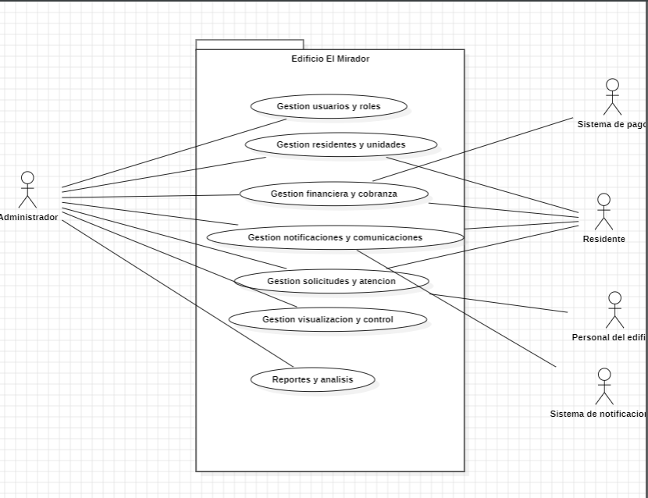

    - Diagrama de casos de uso específicos
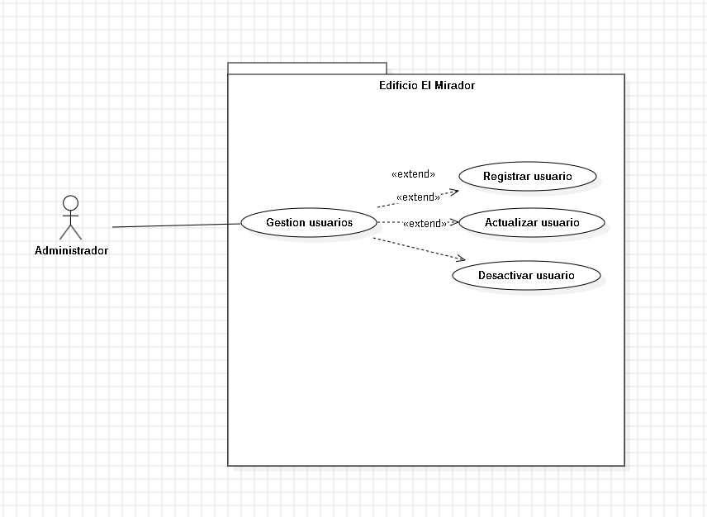

    - Lista de casos de uso

Código | Nombre | Actores
CU-001-001 | Gestión usuarios y roles | Administrador
CU-002-001 | Gestión residentes y unidades | Administrador  Residente
CU-002-002 | Gestión financiera y cobranza | Administrador  Sistema de pago  Residente
CU-004-002 | Gestion notificaciones y comunicaciones | Administrador  Residente  Sistema de notificaciones
CU-005-001 | Gestión solicitudes y atención | Administrador  Personal del edificio
CU-006-001 | Gestión visualización y control | Administrador
CU-007-001 | Reportes y análisis | Administrador

    - Especificación de casos de uso

Caso de Uso | Gestion De Usuarios | Identificador:
Actores | Administrador y usuario
Tipo | Principal
Referencias | requerimientos funcionales :  RF 01: Registro de usuario  RF 02: Actualizacion de usuario  RF 03: Desactivacion/eliminacion de usuarios
Precondición | El Administrador debe haber iniciado sesión en el sistema.  El Administrador debe tener el rol y permisos específicos para la gestión de usuarios.
Postcondición | Los datos del usuario (nuevos o modificados) quedan almacenados en la base de datos de forma persistente.  El estado del usuario (activo/inactivo) se actualiza inmediatamente en el sistema.  Se envía una notificación automática al usuario informando sobre la creación o modificación de su cuenta.
Descripción | REGISTRO: El Administrador ingresa los datos del nuevo usuario. El sistema verifica la unicidad del correo electrónico en la base de datos. Si los datos son válidos, se inserta el registro y se confirma el alta. Si no son válidos, se muestra un error de registro.  ACTUALIZACIÓN: El Administrador selecciona un usuario de la lista e ingresa los datos a modificar. El sistema valida los datos; si son correctos, actualiza el registro. Si no lo son, muestra un error de actualización.  DESACTIVACIÓN: El Administrador selecciona el usuario a desactivar y confirma la intención. El sistema procesa la desactivación y actualiza el estado a Desactivado en la base de datos. Ninguna cuenta se elimina físicamente para preservar el historial.
Resumen | El Administrador entra al módulo, elige si crear, editar o desactivar un usuario, llena los datos y el sistema los guarda y avisa el cambio.

CURSO NORMAL
Nro. | Ejecutor | Paso o Actividad
1. | Administrador | Solicita al sistema ingresar al módulo de "Gestión de Usuarios".
2 | Sistema | Muestra la lista de usuarios registrados actualmente y las opciones de "Registrar Nuevo", "Editar" y "Desactivar".
3 | Administrador | selecciona la acción que desea realizar: A) Registrar, B) Editar, C) Desactivar.
4 | Sistema | Despliega el formulario correspondiente según la opción elegida (Vacío para registro / Precargado para edición / Ventana de confirmación para desactivar).
5 | Administrador | ingresa o modifica los datos solicitados: Identificación, Datos de contacto, Rol asignado, Medio de notificación (Email/SMS) y estado. Luego presiona "Guardar/Confirmar".
6 | Sistema | Valida que los campos obligatorios estén completos, que el formato de los datos sea correcto y que la identificación/correo no estén duplicados.
7 | Sistema | Almacena los cambios de forma permanente en la base de datos.
8 | Sistema | Envía una notificación automática al usuario afectado por el medio seleccionado (Email o SMS) y muestra un mensaje de éxito al Administrador.

CURSO ALTERNATIVO
Nro. | Descripción de acciones alternas
6.a | Campos obligatorios vacíos o formatos incorrectos:
6.b | Usuario ya registrado (Duplicado):  1. El sistema detecta que el número de identificación o el correo electrónico ya existen en la base de datos.  2. El sistema interrumpe el guardado y muestra el mensaje: "El usuario ya se encuentra registrado".  3. el sistema te da la opción de intentar registrar un usuario nuevamente
8.a | Fallo en el servicio de notificación externo:

  - VISTA LÓGICA

    - Propósito

La Vista Lógica tiene como objetivo mostrar cómo estará organizado internamente el sistema de gestión del edificio El Mirador, considerando sus principales clases, atributos, métodos y las relaciones entre ellas. Esta vista permite representar de manera ordenada las entidades que forman parte del sistema, como la administración de usuarios y residentes, la gestión de unidades, los gastos comunes, los pagos, la morosidad, las solicitudes, reclamos, reportes, notificaciones y el personal del edificio. Además, sirve como una guía para el desarrollo del sistema, ya que ayuda a comprender cómo se conectan los distintos componentes y cómo se estructuran los datos y funcionalidades dentro de la solución tecnológica.

    - Diagrama de clases
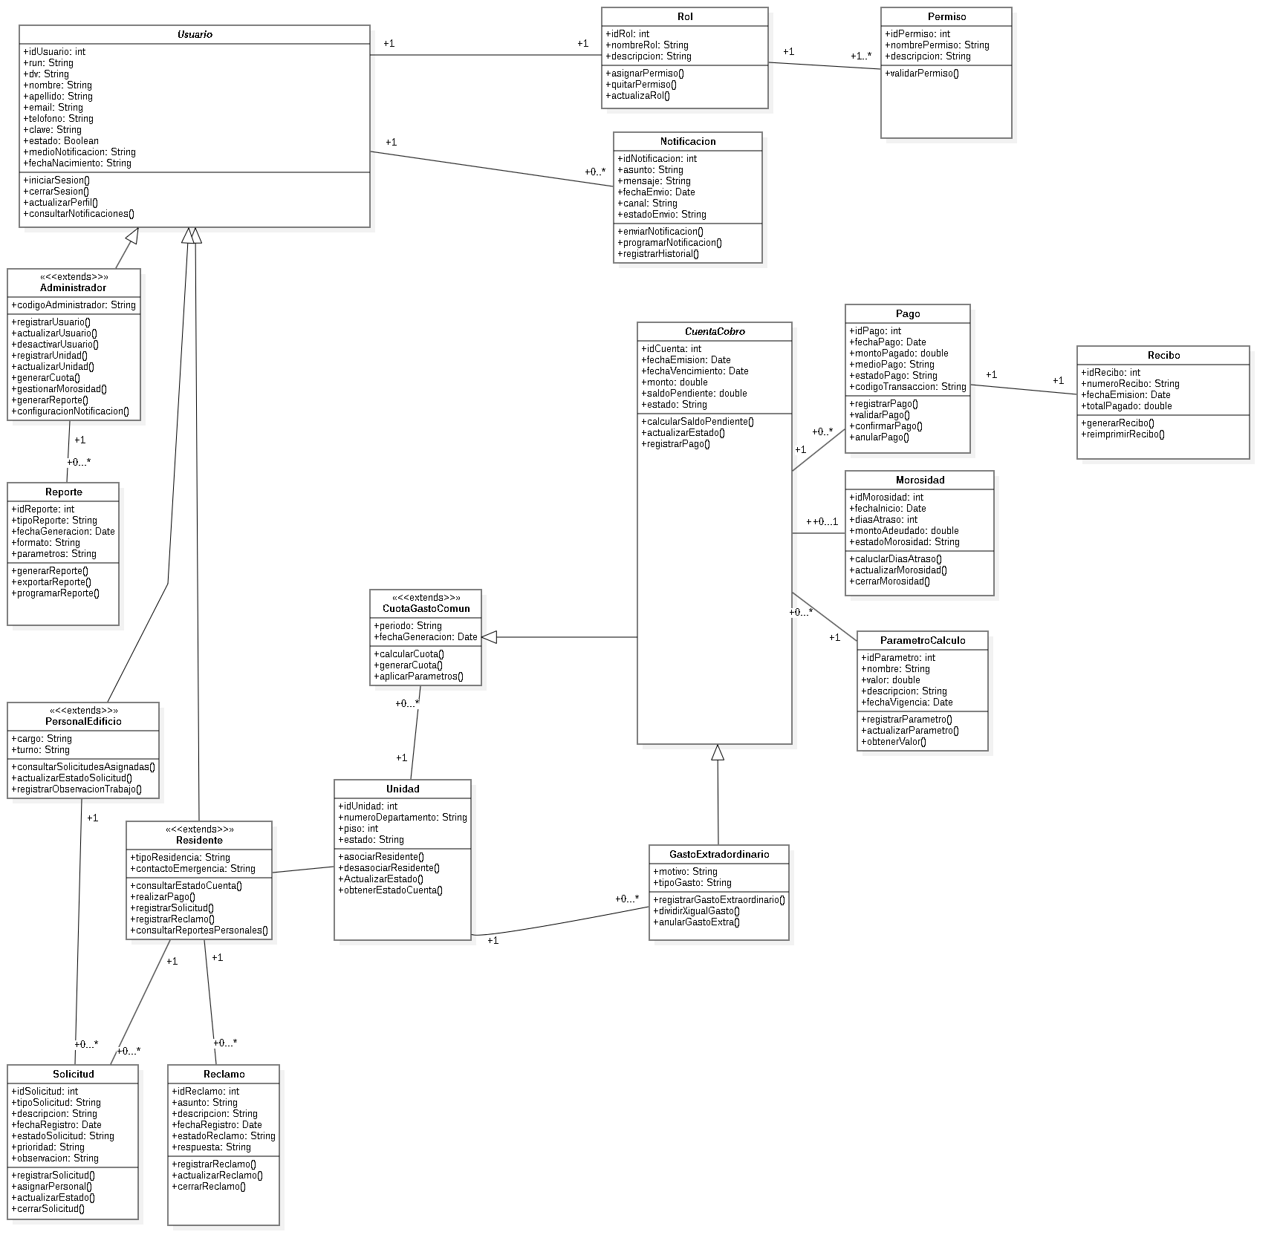

    - Descripción diagrama de clases
El diagrama de clases muestra cómo funciona el sistema de gestión del edificio El Mirador. Presenta las entidades principales y cómo se relacionan entre sí.
En este diagrama, se pueden ver clases relacionadas con la administración de usuarios, residentes, unidades habitacionales, roles, permisos, cuentas de cobro, pagos, morosidad, solicitudes, reclamos, reportes y notificaciones.
La clase Usuario es la principal. De ella se derivan perfiles como Administrador, Residente y Personal del Edificio. Cada uno tiene funciones diferentes.
- El administrador gestiona usuarios, unidades, pagos, morosidad, reportes y configuraciones generales.
- El residente puede ver su estado de cuenta, hacer pagos, registrar solicitudes o reclamos.
- El personal del edificio puede revisar solicitudes, actualizar estados y registrar observaciones.
El diagrama también muestra cómo se gestionan los accesos con las clases Rol y Permiso. Estas definen qué acciones puede realizar cada usuario.
En cuanto a la parte financiera, se incluyen clases como Cuenta de Cobro, Pago, Recibo, Morosidad, etc. Estas permiten:
- Generar cobros
- Calcular gastos comunes
- Registrar pagos
- Emitir recibos
- Seguir deudas pendientes
Por último, hay clases para la comunicación y atención de requerimientos, como Solicitud, Reclamo, Reporte y Notificación. Estas permiten:
- Registrar necesidades de los residentes
- Gestionar quejas
- Generar reportes
- Enviar avisos importantes a los usuarios
En general, esta vista lógica ayuda a entender cómo se organiza el sistema y es la base para su desarrollo e implementación.

  - VISTA DE IMPLEMENTACIÓN/DESARROLLO

    - Propósito
La Vista de Implementación permite mostrar cómo se organizará el sistema a nivel interno, separando sus funciones principales en módulos, componentes y paquetes. Con esta vista se puede entender de forma más clara qué parte del sistema cumple cada responsabilidad y cómo se conectan entre sí las distintas áreas de la plataforma. Además, ayuda a ordenar el desarrollo del software y facilitar futuras modificaciones o mejoras.

    - Diagrama de componente
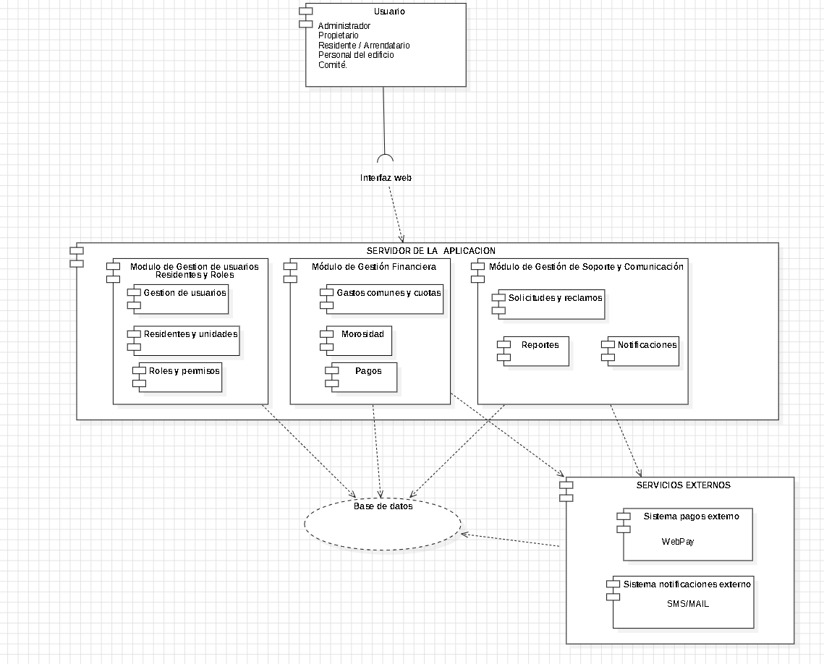

    - Descripción diagrama de componente
La Vista de Implementación muestra cómo se organiza el sistema de gestión del edificio El Mirador. Presenta sus funciones principales en módulos dentro del servidor de la aplicación.
Esto ayuda a ver cómo se reparten las responsabilidades del sistema. También muestra cómo se relaciona con la interfaz web, la base de datos y los servicios externos que necesita.
El sistema se divide en tres módulos principales.
El Módulo de Gestión de Usuarios, Residentes y Roles maneja el registro y la administración de usuarios. También asocia residentes con sus unidades y asigna roles y permisos según cada persona. Esto controla los accesos y asegura que cada usuario use solo las funciones que le corresponden.
El Módulo de Gestión Financiera se ocupa de los gastos comunes, cuotas, pagos y morosidad. Ayuda con el control económico del edificio, permitiendo registrar cobros, verificar pagos, identificar saldos pendientes y seguir las deudas de manera ordenada.
El Módulo de Gestión de Soporte y Comunicación administra solicitudes, reclamos, reportes y notificaciones. Facilita la comunicación entre residentes, administración y personal del edificio. También proporciona información útil para seguir casos y tomar decisiones.
Todos estos módulos están conectados a una base de datos central. Pueden integrarse con servicios externos como plataformas de pago y sistemas de notificación.

    - Diagrama de paquete
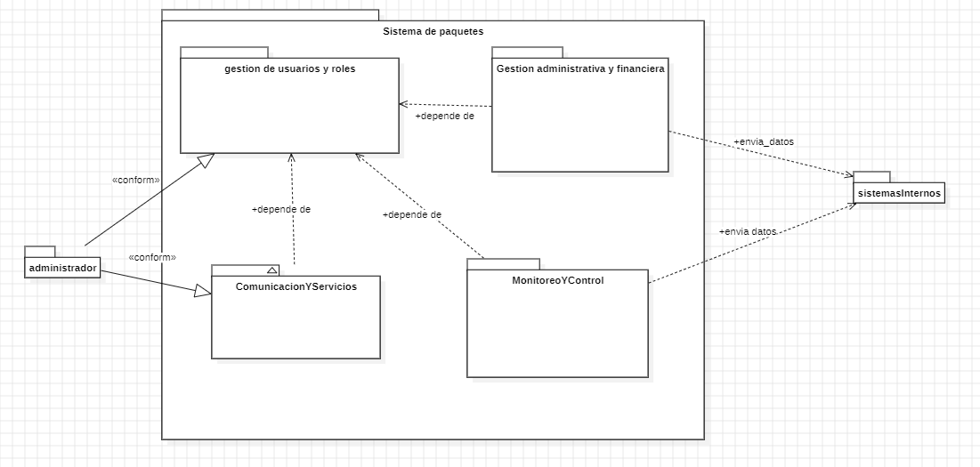

    - Descripción diagrama de paquete

La Vista de Paquetes es una forma de organizar las principales funcionalidades del sistema de gestión del edificio El Mirador. Esto nos permite agrupar el sistema en distintos paquetes, separando las responsabilidades de cada área. De esta manera, es más fácil desarrollar, mantener y mejorar el sistema en el futuro.

El paquete de gestión de usuarios y roles se enfoca en controlar quién puede entrar al sistema y qué permisos tiene cada persona. Aquí se definen los roles, como administrador, residente, personal del edificio, entre otros. Cada rol tiene sus propios permisos, lo que nos permite saber qué puede hacer cada persona en el sistema.

El paquete de comunicación y servicios reúne todas las funciones relacionadas con solicitudes, atención al cliente y notificaciones. Esto nos permite comunicarnos entre la administración, los residentes y el personal del edificio. Podemos registrar requerimientos, responder a preguntas y enviar avisos importantes.

El paquete de gestión administrativa y financiera se encarga de todo lo relacionado con las unidades, cobranzas y reportes generales. Esto nos ayuda a organizar la información administrativa del edificio, controlar los pagos y generar reportes útiles para tomar decisiones.

Finalmente, el paquete de monitoreo y control incluye funcionalidades como ver las cámaras y acceder a las unidades. Esto se relaciona con la seguridad y el funcionamiento del edificio. Además, el sistema se conecta con otros sistemas internos, a los que envía datos importantes para mejorar la gestión general de la plataforma.

  - VISTA DE PROCESOS

    - Propósito

La Vista de Procesos permite representar cómo se desarrollan las principales acciones dentro del sistema, mostrando el orden en que se realizan las actividades, las validaciones necesarias y las decisiones que pueden aparecer durante cada proceso. Esta vista ayuda a entender el comportamiento del sistema mientras está en funcionamiento, ya que muestra cómo interactúan sus componentes en operaciones como el registro de usuarios, la generación de cobros, los pagos, la gestión de solicitudes, reclamos y notificaciones. Además, sirve como apoyo para identificar posibles mejoras en los flujos antes de la implementación del sistema.

    - Diagrama de actividad

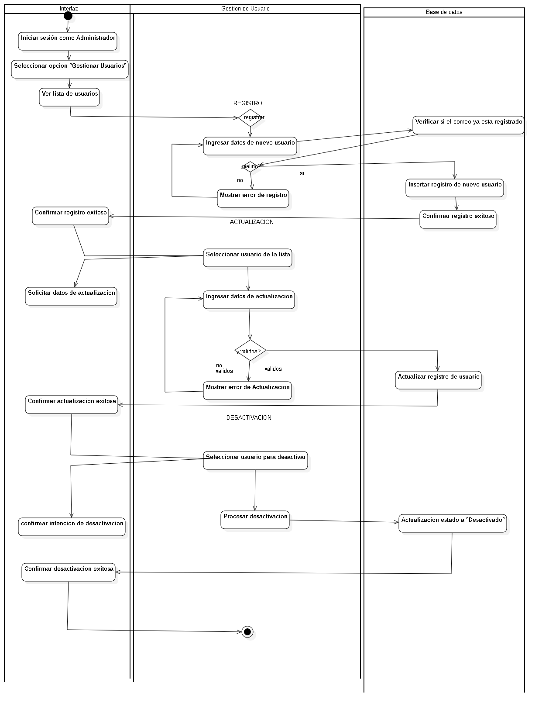

    - Descripción diagrama de actividad

El diagrama explica cómo un administrador puede manejar a los usuarios dentro del sistema.
Primero se inicia sesión y se accede a la lista de usuarios registrados.
Desde ahí se pueden crear nuevos usuarios o modificar la información de los existentes.
El sistema revisa que los datos ingresados sean correctos antes de guardarlos.
También permite desactivar usuarios y mostrar mensajes de confirmación o error según corresponda.

  - VISTA FÍSICA

    - Propósito

La Vista Física muestra la infraestructura tecnológica que se necesita para que el sistema funcione correctamente. En esta vista se identifican los elementos principales, como los servidores, la base de datos, los servicios externos y las conexiones que permiten que la plataforma opere. Además, ayuda a comprender cómo se despliega el sistema y de qué manera se comunican sus distintos componentes tecnológicos durante su ejecución.

    - Diagrama de despliegue
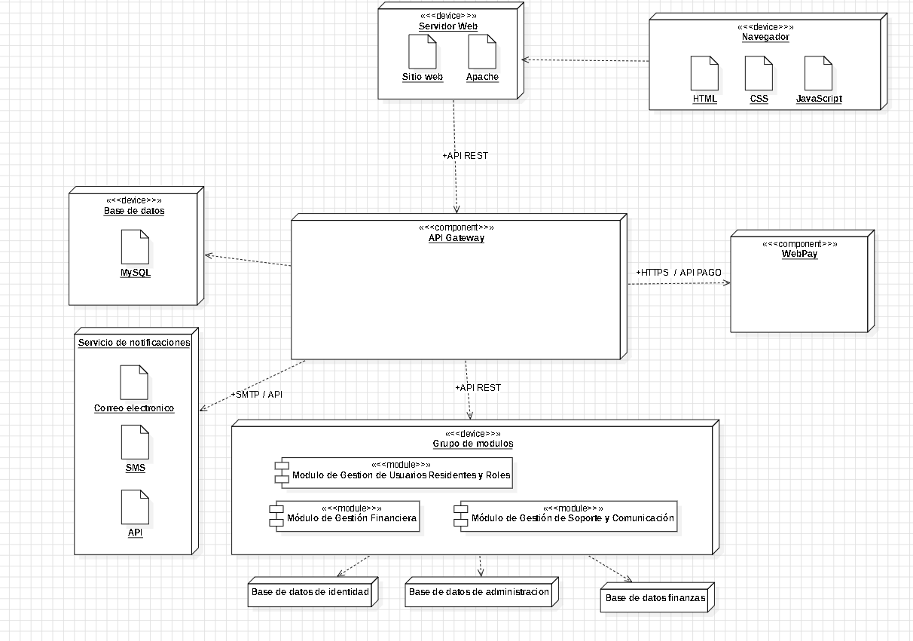

    - Descripción diagrama de despliegue
La Vista Física es la infraestructura tecnológica del sistema de gestión del edificio El Mirador. Esto significa que los usuarios pueden acceder al sistema mediante un navegador web. Para esto, se utilizan tecnologías como HTML, CSS y JavaScript. Estas tecnologías permiten que los usuarios interactúen con la plataforma desde diferentes dispositivos.
El sistema funciona con un servidor web. Este servidor es responsable de alojar el sitio y gestionar la comunicación inicial con la aplicación. Luego, las solicitudes se envían al API Gateway. El API Gateway es como un centro de control que distribuye las peticiones hacia los diferentes módulos del sistema.
La solución se divide en tres módulos principales. Estos son: Gestión de Usuarios, Residentes y Roles, Gestión Financiera y Gestión de Soporte y Comunicación. Cada módulo se conecta con bases de datos diferentes. Estas bases de datos almacenan información de identidad, administración y finanzas. Esto permite una mejor organización de los datos del sistema.
Además, la arquitectura incluye la integración con servicios externos. Por ejemplo, se puede utilizar WebPay para pagos en línea. También se pueden enviar notificaciones mediante correo electrónico, SMS o API. La Vista Física nos permite entender cómo se distribuyen los elementos tecnológicos necesarios para el sistema y cómo interactúan entre sí.

- REQUISITOS DE CALIDAD

  - Propósito
Esta sección tiene como finalidad establecer las principales condiciones de calidad que debe cumplir el sistema desarrollado para el edificio El Mirador. Estos requisitos buscan asegurar que la plataforma funcione de manera adecuada, sea fácil de utilizar, mantenga protegida la información de los usuarios y permita realizar las gestiones del edificio de forma rápida y confiable.
Además, los atributos de calidad ayudan a definir criterios importantes para evaluar el sistema, considerando aspectos como la experiencia de uso, el rendimiento, la seguridad, la disponibilidad y la posibilidad de realizar mejoras futuras.

  - Atributos de calidad (por ejemplo: Usabilidad, Accesibilidad (WCAG), Rendimiento, Mantenibilidad, Seguridad Portabilidad)
ATRIBUTO DE CALIDAD | DESCRIPCIÓN | JUSTIFICACIÓN
Usabilidad | El sistema debe contar con una interfaz clara, simple y fácil de entender. | Facilita que residentes, administración y personal del edificio puedan utilizar la plataforma sin mayores dificultades.
Seguridad | El sistema debe proteger la información personal, financiera y administrativa mediante accesos controlados. | Permite resguardar datos importantes y evitar que usuarios no autorizados accedan a información sensible.
Rendimiento | La plataforma debe responder de manera rápida al realizar consultas o registros. | Ayuda a mejorar la gestión administrativa y evita demoras en el uso diario del sistema.
Disponibilidad | El sistema debe estar disponible para los usuarios autorizados cuando necesiten acceder. | Permite realizar consultas, revisar información y efectuar operaciones en línea de manera oportuna.
Mantenibilidad | El sistema debe permitir ajustes, correcciones y mejoras futuras de forma ordenada. | Facilita la incorporación de nuevas funcionalidades o modificaciones según las necesidades del edificio.

  - Reglas y criterios de evaluación de calidad
Para verificar que el sistema cumpla con los requisitos de calidad definidos, se considerarán los siguientes criterios:
- El sistema deberá responder en menos de 2 segundos en las consultas principales.
- El ingreso a la plataforma deberá realizarse mediante autenticación de usuarios.
- La interfaz deberá ser simple, ordenada y fácil de navegar.
- El sistema deberá permitir el acceso solo a usuarios autorizados, según su rol.
- Se deberán realizar pruebas funcionales para comprobar que los procesos principales operen correctamente.
- Se aplicarán revisiones de usabilidad para evaluar si la plataforma resulta clara y fácil de utilizar.
- Se realizarán pruebas de validación de datos y control de acceso para verificar la seguridad de la información.

- PRINCIPIOS DE DISEÑO APLICADOS
  - Propósito

Guiar el desarrollo visual de la aplicación web mediante componentes unificados en Figma, asegurando una referencia clara y estandarizada entre las áreas de diseño y desarrollo de software.

  - Principios de diseño (por ejemplo: abstracción, acoplamiento, cohesión, encapsulamiento, modularidad)
PRINCIPIO | DESCRIPCIÓN | APLICACIÓN EN EL SISTEMA
Cohesión | Cada módulo o clase tiene una única responsabilidad bien definida. | Los servicios están diseñados para realizar tareas específicas y no múltiples funciones
Abstracción | Se enfoca en el que hace un objeto ocultando como lo hace para evitar problemas visuales. | los módulos de(gestión de usuario) permite interactuar correctamente sin mostrar el cómo funciona detrás de lo que hace el usuario
Modularidad | Se divide el sistema de software en diferentes partes pequeñas e independientes llamadas módulos | se separó los módulos de gestión de usuario para

- PROTOTIPO
  - Propósito: desarrollar interfaz completa del programa con funcionamiento en los módulos de gestión del usuario(Completado)
  - Mockups (imágenes con una breve descripción)
  - interfaz del administrador:
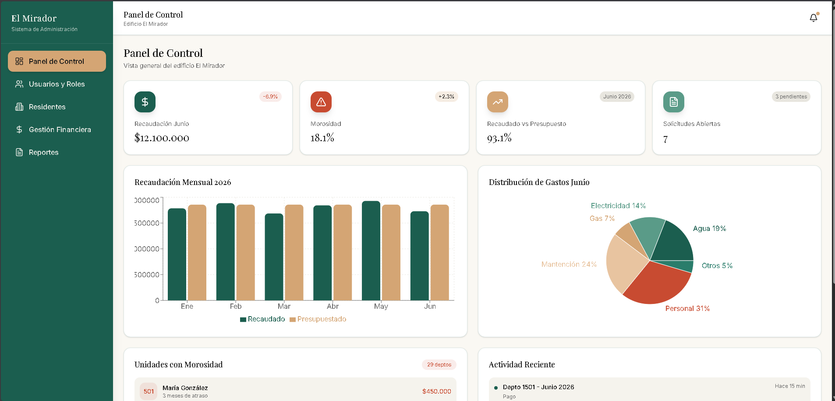
interfaz de gestión de usuarios:
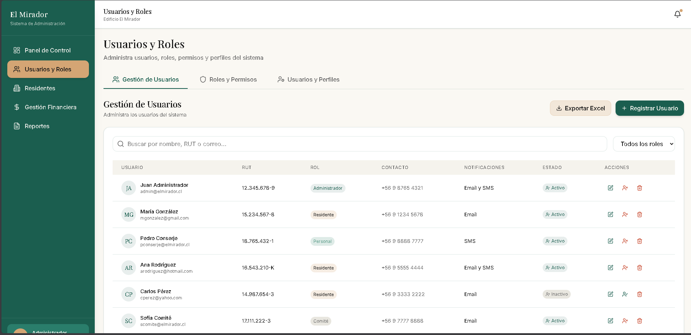

  - Justificar herramientas de prototipado
- En este proyecto usamos la plataforma figma para desarrollar el prototipo.
- Elegimos figma ya que permite modificar detalladamente los problemas del software mediante un prompt, lo cual la ia de figma lo entiende perfectamente y ahorra bastante tiempo para desarrollar el prototipo.

- EVALUACIÓN DE CALIDAD HEURÍSTICA DE NIELSEN
  - Propósito

  - Lista de verificación

La siguiente lista de verificación aplica a cada una de las diez heurísticas sobre la pantalla de Gestion de usuarios
Para cada principio se indica su nivel de cumplimiento que son los siguientes
-Cumple
-Cumple parcialmente
-No cumple

Y por ultimo el hallazgo detectado y la severidad asignada según la escala de Nielsen
0 = Menor
1 = Menor
2 = Menor
3 = Mayor
4 = Critico

Heurística | Cumplimiento | Hallazgo detectado en RF-01 | Sev.
H1. Visibilidad del estado | Cumple parcialmente | La paginación de la tabla de usuarios es decorativa y no refleja la página real; las acciones simuladas (correo de bienvenida) no confirman su resultado. | 2
H2. Coincidencia con el mundo real | Cumple parcialmente | Inconsistencia de términos para el mismo dato: “Medio de Notificación” en el formulario frente a “Notificaciones” en la tabla. | 1
H3. Control y libertad del usuario | No cumple | No existe forma de deshacer la acción tras desactivar o eliminar un usuario; el cambio no se puede revertir desde la notificación. | 3
H4. Consistencia y estándares | Cumple parcialmente | Los íconos UserCheck/UserX se usan a la vez como indicador de estado (píldora) y como botón de acción para activar/desactivar, dando dos significados al mismo símbolo. | 2
H5. Prevención de errores | No cumple | La pantalla permite la eliminación física de usuarios, lo que contradice el RF-01 (“no se contempla eliminación física”); además el RUT no valida su dígito verificador. | 4
H6. Reconocimiento antes que recuerdo | Cumple parcialmente | Tras registrar o editar, la fila correspondiente no se resalta ni se desplaza a la vista; el administrador debe recordar el nombre y buscarlo manualmente. | 2
H7. Flexibilidad y eficiencia de uso | Cumple parcialmente | No hay acciones masivas, ordenamiento por columna ni paginación funcional, lo que resta eficiencia al gestionar muchos usuarios. | 2
H8. Diseño estético y minimalista | Cumple parcialmente | Sobrecarga de color por fila (avatar, rol, estado y acciones) que compite por la atención y resta foco a la información clave. | 1
H9. Recuperación de errores | No cumple | Al registrar no se valida la duplicidad de RUT ni de correo; el sistema permite crear usuarios duplicados sin aviso ni forma de corregirlo. | 3
H10. Ayuda y documentación | Cumple parcialmente | La nota indica que se enviará un correo de bienvenida con las credenciales, pero no documenta qué credenciales se generan ni qué hacer si el usuario no lo recibe. | 2

  - Análisis y métricas de resultados

A partir de la lista de verificación se obtienen las siguientes métricas globales, que resumen el estado de usabilidad del prototipo.

Métrica | Valor
Total de problemas registrados | 10
Promedio de severidad | 2,2
Problemas catastróficos (sev. 4) | 1
Problemas mayores (sev. 3) | 2
Problemas menores (sev. 1-2) | 7

Priorización de las mejoras

Prioridad | Heurísticas | Acción recomendada
1 - Crítica (sev. 4) | H5 | Eliminar la opción de borrado físico (sustituir por desactivación, conforme al RF-01) y validar el dígito verificador del RUT antes de implementar.
2 - Alta (sev. 3) | H3, H9 | Incorporar la función de deshacer tras desactivar/eliminar y validar la duplicidad de RUT y correo al registrar.
3 - Media (sev. 2) | H1, H4, H6, H7, H10 | Corregir en iteraciones siguientes (paginación real, simbología, foco en la fila guardada, acciones masivas y ayuda contextual).
4 - Baja (sev. 1) | H2, H8 | Ajustes cosméticos de consistencia de términos y reducción de carga visual.
El prototipo es usable, pero tiene algunos problemas. En general, los problemas encontrados son leves o sólo estéticos, con un promedio de severidad de 2,2.
Sin embargo, hay un problema grave en la heurística de Prevención de errores (H5). La interfaz permite borrar definitivamente un usuario. Esto va en contra del requisito RF-01, que dice que no se puede borrar definitivamente. Este problema es muy importante y debe solucionarse antes de implementarlo.
Hay otros dos problemas importantes relacionados con Control y libertad (H3) y Recuperación de errores (H9). La aplicación no tiene una función de deshacer y no comprueba si hay datos duplicados. Esto es fundamental para mantener la integridad de los datos.
El resto de los problemas son mejoras que se pueden hacer para que la aplicación sea más eficiente, consistente y fácil de usar. Lo importante es que no hay ninguna heurística que no tenga problemas, lo que significa que todavía hay mucho que mejorar.

- CONTROL DE VERSIONES
  - Propósito

El control de versiones es importante para llevar un registro ordenado de los cambios en los documentos del proyecto, como este documento DAS, el prototipo y el código fuente. De esta manera, se mantiene un historial claro de qué cambios se hicieron, cuándo se hicieron, quién los hizo y por qué.

Esto ayuda a asegurar que se pueda rastrear los cambios realizados, evitando la pérdida de información. También permite volver a una versión anterior si se presentan errores. Además, facilita el trabajo en equipo entre los miembros del Grupo (Jp.Ag.AGodoy).

De esta forma, el control de versiones contribuye a cumplir con los requisitos no funcionales RNF-15, referido a la mantenibilidad, y RNF-12, que se relaciona con la trazabilidad.

  - Control de versión utilizado (justificar el tipo de control de versión utilizad (fecha, semántica o secuencial)

Para controlar las versiones del proyecto, se eligió el versionamiento semántico. Esto significa que usamos un formato sencillo como Mayor.Menor. Por ejemplo, la versión 1.6 de este documento. Además, mantenemos un registro por fecha en la tabla de Historia de Revisiones. Esto se decidió después de comparar los tres tipos de control que se suelen usar.

Tipo | Descripción | Decisión y justificación
Por fecha | Identifica cada versión por la fecha del cambio. | Descartado: Se utiliza de forma complementaria en la Historia de Revisiones (campo Fecha), pero por sí solo no comunica la magnitud del cambio.
Secuencial | Numeración correlativa simple (1, 2, 3…). | Descartado: como esquema único: ordena los cambios pero no distingue entre una modificación menor y una mayor.
Semántico (Mayor.Menor) | El número expresa el tipo y la magnitud del cambio (mayor = cambios importantes; menor = ajustes o agregados). | Adoptado: es un estándar ampliamente usado, comunica la importancia de cada cambio y se integra con la fecha y el autor en la Historia de Revisiones.
por fecha en la tabla de Historia de Revisiones. La elección se justifica al comparar los tres tipos de control habituales.
En consecuencia, cada entrega del documento incrementa el número de versión según la naturaleza del cambio y queda registrada en la Historia de Revisiones con su fecha, versión, descripción y autor responsable, combinando así las ventajas del versionamiento semántico (claridad sobre la magnitud del cambio) con las del registro por fecha (orden cronológico y trazabilidad).

  - Justificar herramientas de versionamiento

Considerando que El Mirador es un sistema web desarrollado por un equipo pequeño, con un prototipo construido en Figma y documentación elaborada de forma colaborativa, se seleccionaron las siguientes herramientas de versionamiento:

Herramienta | Artefacto versionado | Justificación
Git + GitHub | Código fuente | Control de versiones distribuido que permite mantener un historial completo de cambios, trabajar con ramas, fusionar aportes de distintos integrantes, revisar cambios mediante pull requests y revertir a versiones anteriores ante errores. Es el estándar en el desarrollo de software colaborativo.
Figma (historial de versiones) | Prototipo y mockups | Guarda automáticamente las versiones del diseño, permite nombrarlas y restaurar estados previos, e identifica qué integrante realizó cada cambio. Es coherente con la herramienta de prototipado elegida para el proyecto.
Google Drive / Docs (historial) | Documento DAS | Permite la edición colaborativa con historial de versiones automático y recuperación de versiones anteriores, complementado por la tabla manual de Historia de Revisiones (fecha, versión, descripción y autor) incluida en este documento.

- CONCLUSIONES

El Documento de Arquitectura de Software abordó el problema de la gestión manual de los gastos comunes del edificio El Mirador. Propuso una solución tecnológica en línea que centraliza la administración de todos los aspectos importantes, como usuarios, residentes, unidades, finanzas, solicitudes, notificaciones y reportes, en una sola plataforma.
A lo largo del documento, se definieron el contexto, el propósito, el ámbito y los requerimientos que dan forma a la solución. Esto establece una base clara para su desarrollo.
Desde el punto de vista arquitectónico, se adoptó un estilo modular. Esto se debe a que el proyecto es para una sola comunidad con un número limitado de usuarios y 160 unidades. Este enfoque organiza el sistema en módulos claros, lo que facilita el mantenimiento y simplifica el despliegue. También permite la evolución futura sin complicaciones innecesarias.
Se aplicó el modelo de vistas 4+1 para analizar el sistema. Esto ofreció una visión integral de la solución, considerando escenarios, lógica, desarrollo, procesos y aspectos físicos.
En la etapa de prototipado, se construyó la interfaz para la gestión de usuarios. Luego, se evaluó su calidad utilizando las diez heurísticas de usabilidad de Nielsen. Los resultados mostraron un nivel de usabilidad aceptable, aunque se identificaron algunos problemas. El más grave fue que la interfaz permite eliminar usuarios de manera permanente, lo que contradice los requerimientos del sistema. Esto, junto con otros problemas, debe corregirse antes de avanzar.
Finalmente, se definieron atributos de calidad, criterios de evaluación y un esquema de control de versiones. Esto aporta trazabilidad y orden al proyecto. En conjunto, el Documento de Arquitectura de Software establece las bases técnicas y de calidad necesarias para que el equipo de desarrollo construya el sistema. El camino de mejoras está claro y priorizado, alineado con las necesidades del edificio El Mirador.

- BIBLIOGRAFÍA

- Modelo de Vistas 4+1 (Philippe Kruchten):

https://www.cs.ubc.ca/~gregor/teaching/papers/4+1view-architecture.pdf

- Documentación del Patrón MVC (MDN Web Docs): https://developer.mozilla.org/es/docs/Glossary/MVC

- Heurísticas de Usabilidad (Nielsen Norman Group):
https://www.nngroup.com/articles/ten-usability-heuristics/

- Estándares Web Oficiales (W3C):
https://www.w3.org/

- ANEXOS

  - Carta Gantt
